НОВЫЕ ПОСТУПЛЕНИЯ В БИБЛИОТЕКУ

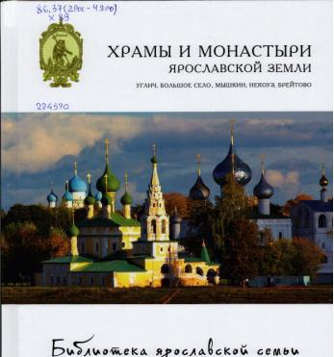 | 86.37(2Рос-4Яро)  Х 89  Библиотека ярославской семьи. В 22-х т. / Ред. В.В. Горошников. - Рыбинск : Медиарост. - 2013. - ISBN 978-5-906070-11-1  т.10 : Храмы и монастыри Ярославской земли: Углич, Большое Село, Мышкин, Некоуз, Брейтово. - Рыбинск : Медиарост, 2014. - 128 с. : ил.  Экземпляры: всего:3 - ЧЗ(3)  Аннотация: Данный том посвящен выдающимся сохранившимся памятникам правовславной архитектуры Углича, Большого села, Мышкина, Некоуза, Брейтова и сельским храма этих райнов.
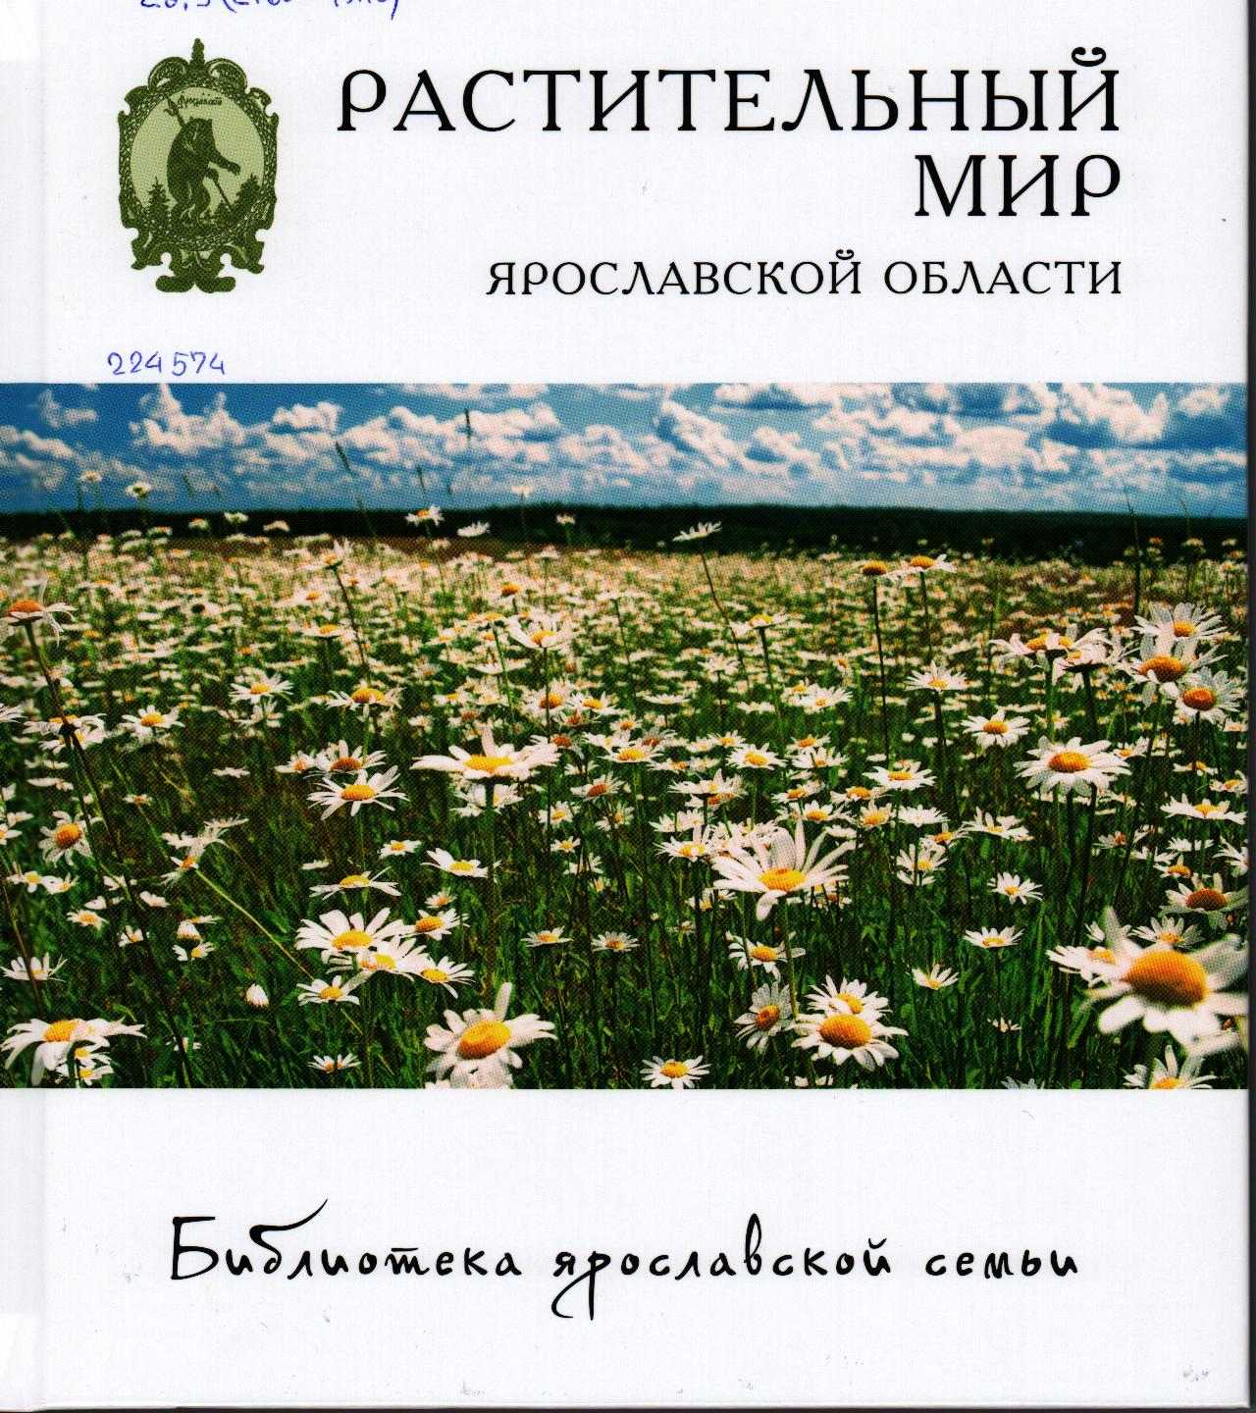 | 28.5(2Рос-4Яро)  Р 24  Библиотека ярославской семьи. В 22-х т. / Гл. ред. В.В. Горошников. - Рыбинск : Медиарост. - 2013. - ISBN 978-5-906070-11-1  т.11 : Растительный мир Ярославской области. - Рыбинск : Медиарост, 2014. - 132 с. : ил.  Экземпляры: всего:1 - ЧЗ(1)  Аннотация: На территории Ярославской области выявлено более 1000 видов дикорастущих растений. Чуть южнее Ярославля проходит условная граница южной тайги и хвойно-широколиственных лесов, что определило разнообразие растительного покрова области. В книге представлены описания и яркие иллюстрации наиболее распространенных в Ярославском крае видов растений.
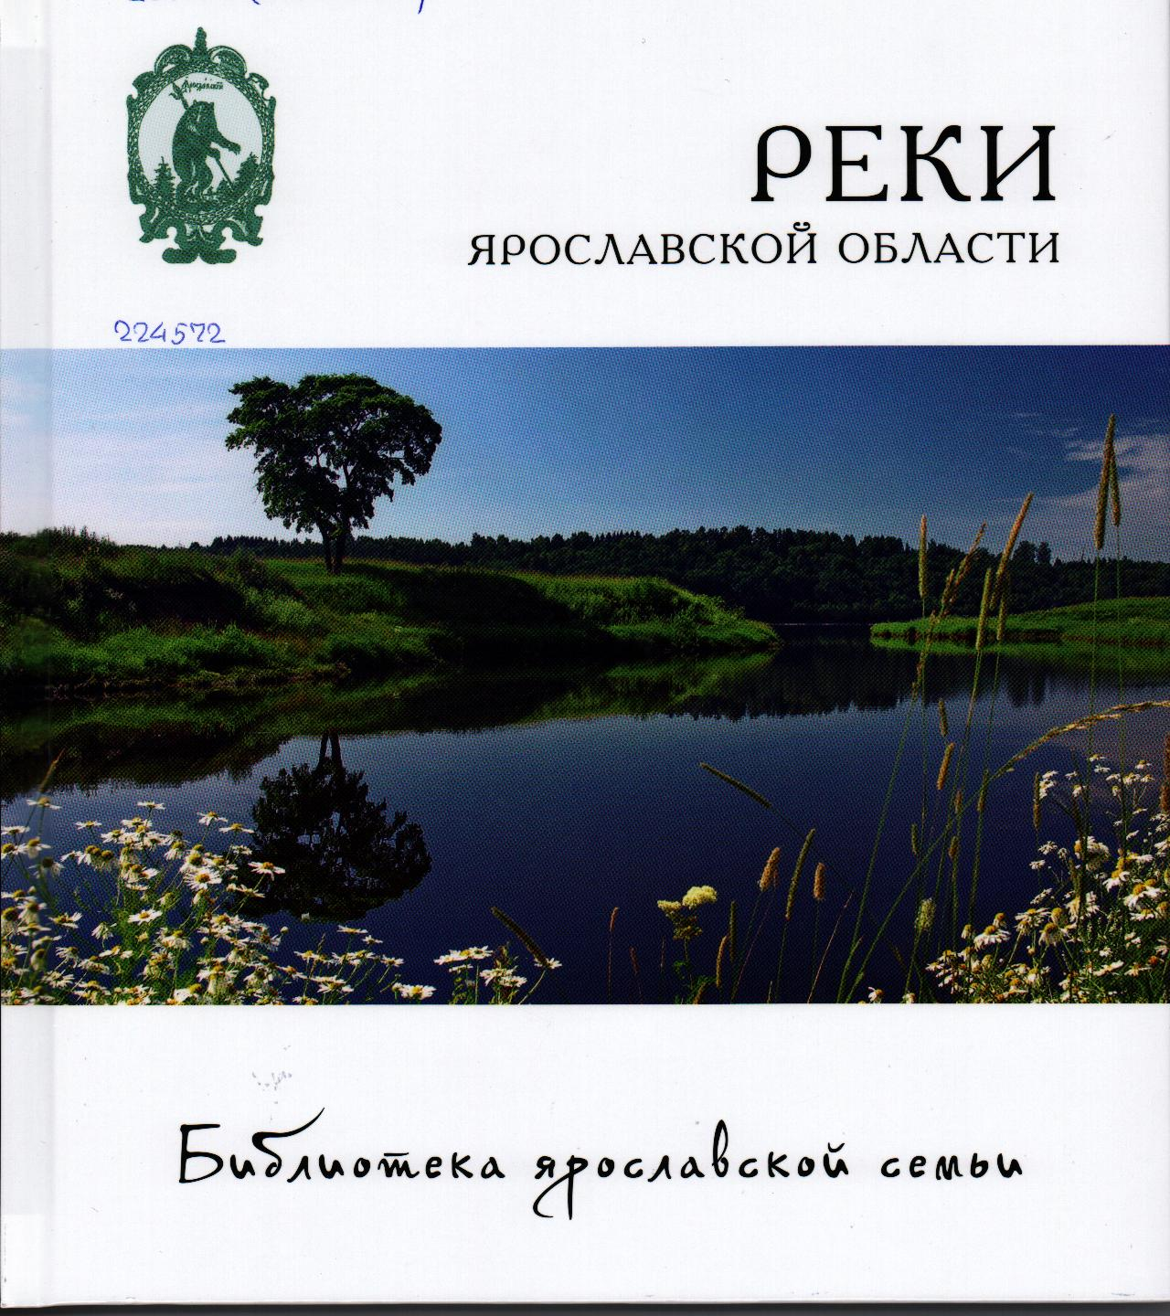 | 28.082(2Рос-4Яро)  Р 36  Библиотека ярославской семьи. В 22-х т. / В.В. Горошников. - Рыбинск : Медиарост. - 2013. - ISBN 978-5-906070-11-1  т.13 : Реки Ярославской области / Юрий Маслов Ю., Анастасия Маслова А. - Рыбинск : Медиарост, 2014. - 116 с. : ил.  Экземпляры: всего:1 - ЧЗ(1)  Аннотация: По территории Ярославской области протекает более 4000 рек. Наверное, у каждого человека есть «своя» река. У кого-то на берегу прошло детство, кто-то живёт рядом с рекой, кто-то привык отдыхать с удочкой или готов оставить городской комфорт и уйти в поход на байдарках... В этой книге собраны сведения о наиболее известных ярославских реках: их природных особенностях, месте в жизни людей на протяжении веков, связанных Лими памятных событиях. Впервые даны объяснения названий многих рек. Книга предназначена для широкого круга читателей, будет интересна рыболовам, охотникам, дачникам, туристам, а также всем, кто интересуется историей и современностью родного края.
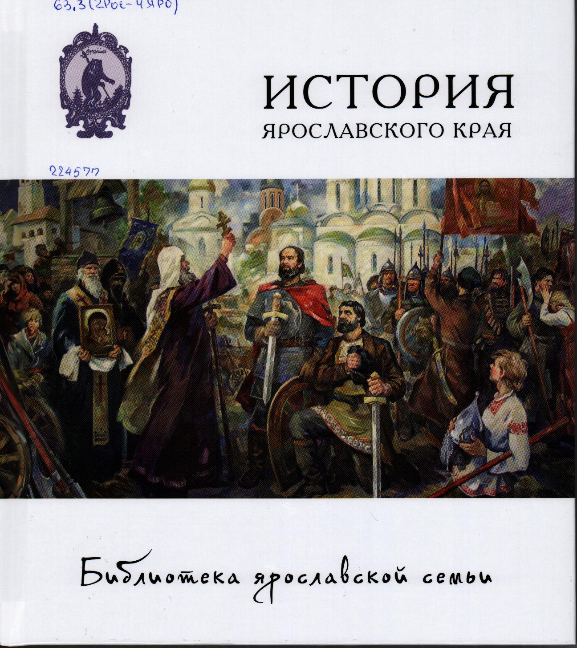 | 63.3(2Рос-4Яро)  И 90  Библиотека ярославской семьи. В 22-х т. / Гл. ред. В.В. Горошников. - Рыбинск : Медиарост. - 2013. - ISBN 978-5-906070-11-1  т.1 : История Ярославского края. - Рыбинск : Медиарост, 2013. - 140 с. : ил.  Экземпляры: всего:1 - ЧЗ(1)  Аннотация: Ярославская область принадлежит к числу мест, где зарождалась и на протяжении веков складывалась российская государственность. Здесь происходили многие важнейшие события истории нашей страны. Книга рассказывает о главных этапах исторического развития Ярославского края, интересных фактах и людях, влиявших на ход истории.
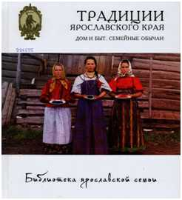 | 63.3(2Рос-4Яро)  Т 65  Библиотека ярославской семьи. В 22-х т. - Рыбинск : Медиарост. - 2013. - ISBN 978-5-96070-11-1  т.2 : Традиции Ярославского края: Дом и быт. Семейные обычаи. - Рыбинск : Медиарост, 2013. - 108 с. : ил.  Экземпляры: всего:1 - ЧЗ(1)  Аннотация: В каких домах жили и как одевались наши предки? Что такое бабурка, дуплянка и коренушка? Как приготовить на обед трудоножки? Том посвящен быту крестьян Ярославской губернии: устройству дома, его убранству, народному костюму и традициям застолья. Замыкает книгу рассказ о семейных традициях - от рождения до смерти.
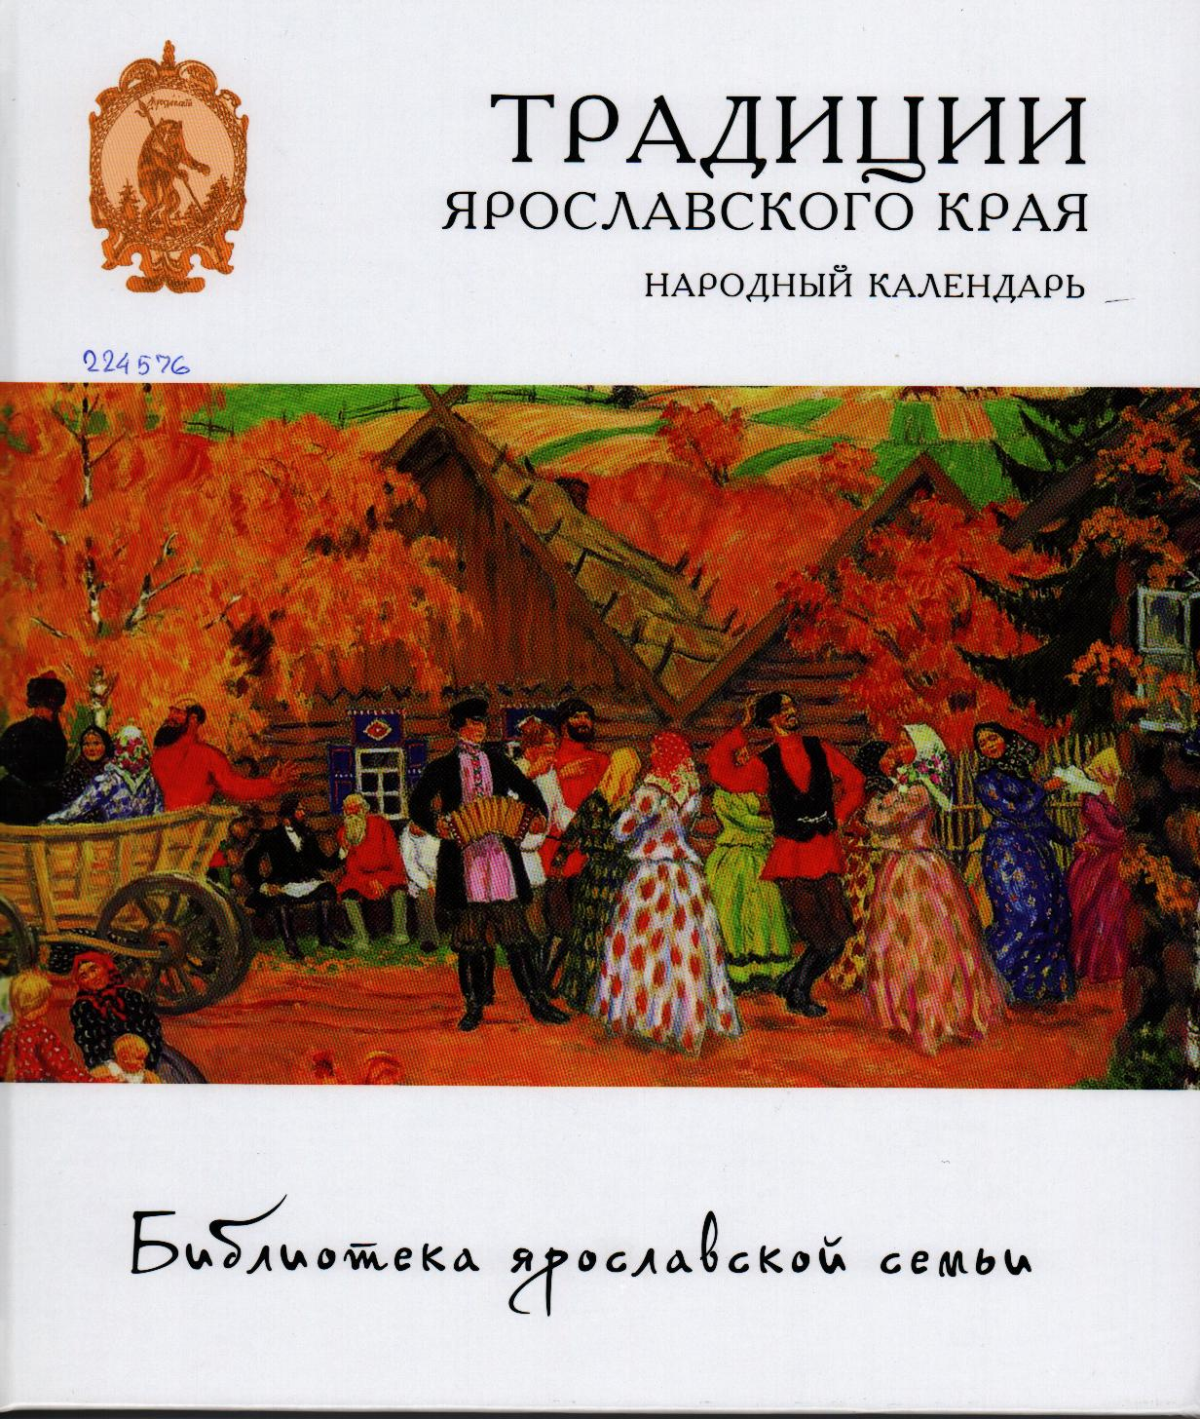 | 63.3(2Рос-4Яро)  Т 65  Библиотека ярославской семьи. В 22-х т.  т.3 : Традиции Ярославского края: Народный календарь. - Рыбинск : Медиарост, 2013. - 108 с. : ил.  Экземпляры: всего:1 - ЧЗ(1)  Аннотация: Что такое страшные вечера, Красная горка, вьюнины? Когда проводился обряд крапивного заговенья? Как удалые молодцы играли в буй, а девицы гадали о суженых? Первый том издания -Традиции Ярославского края» рассказывает о годовом круге, о буднях и праздниках крестьян Ярославской губернии.
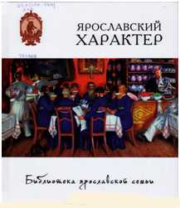 | 63.3(2Рос-4Яро)  Я 76  Библиотека ярославской семьи. В 22-х т. / В.В. Горошников. - Рыбинск : Медиарост. - 2013. - ISBN 978-5-906070-11-1  т.4 : Ярославский характер / ред. В. В. Горошников. - Рыбинск : Медиарост, 2013. - 108 с. : ил.  Экземпляры: всего:1 - ЧЗ(1)  Аннотация: Современные процессы глобализации стирают разницу между людьми, живущими на разных континентах, в разных (странах, разных регионах и городах, Однако "своё" остаётся всё равно и становится от этого еще дороже. Есть ли у ярославцев какой-то особенный характер, образ жизни и мыслей, отличный, скажем, от рязанцев или москвичей? В XVIII, XIX, начале XX века сказали бы точно: есть. Ярославский расторопный мужик, ушедший па заработки в столицы, был известен в России всем. О нем слагали пословицы, поговорки и рассказы, зафиксированные в литературе, оставляли воспоминания путешественники и известные люди, побывавшие в нашем крае в разное время. Впрочем, ярославцы отличались от своих соседей и раньше. Отличаются ли теперь? Сохранился ли «расторопный мужик? Этому посвящена книга 'Ярославский характер.
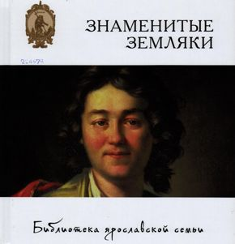 | 63.3(2Рос-4Яро)  З-72  Библиотека ярославской семьи. В 22-х т. - Рыбинск : Медиарост. - 2013. - ISBN 978-5-906070-11-1  Т.5 : Знаменитые земляки / Ю. А. Данилов [и др.] ; ред. В. В. Горошников. - Рыбинск : Медиарост, 2013. - 112 с. : ил.  Экземпляры: всего:1 - ЧЗ(1)  Аннотация: История творится людьми. На территории современной Ярославской области родились, жили и живут те, кто оставил заметный след в разных сферах: политике, искусстве, религии, военном деле, науке и технике. В книге представлены краткие истории жизни и достижений наиболее известных в разные годы и разные времена ярославцев. Кто-то из них хорошо знаком жителям области, о ком-то ярославцы знают значительно меньше, о ком-то узнали совсем недавно.
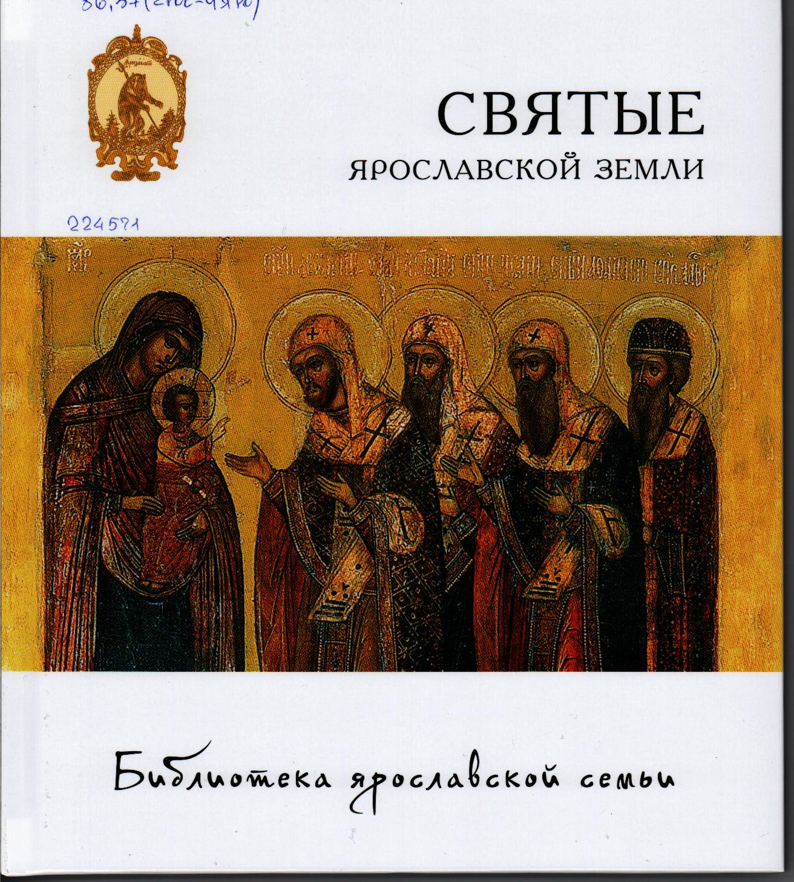 | 86.37(2Рос-4Яро)  С 25  Библиотека ярославской семьи. В 22-х т. / Ред. В.В. Горошников. - Рыбинск : Медиарост. - 2013. - ISBN 978-5-906070-11-1  т.6 : Святые Ярославской земли. - Рыбинск : Медиарост, 2014. - 124 с. : ил.  Экземпляры: всего:3 - ЧЗ(2), АБ(1)  Аннотация: Ярославская (первоначально Ростовская) епархия, одна из старейших в России, была образована в 991 году. За более чем тысячелетнюю историю православия на Ярославско-Ростовской земле были прославлены сотни святых, родившихся или трудившихся здесь во славу Божию. Многие из них по-читались и почитаются в разных уголках нашей страны: Сергий Радонежский, Димитрий Ростовский, Даниил Переславский, Иринарх-Затворник. В книге собраны очерки земной жизни наиболее известных и почитаемых святых нашей земли.
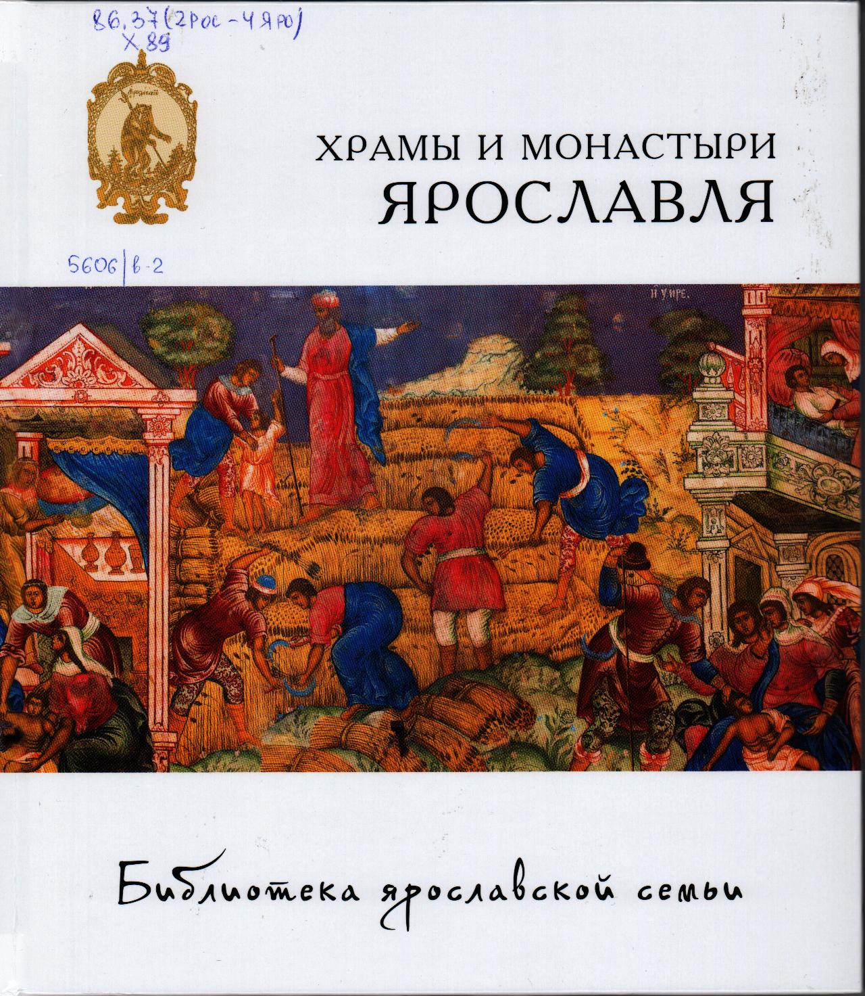 | 86.37(2Рос-4Яро)  Х 89  Библиотека ярославской семьи. В 22-х т. / Ред. В.В. Горошников. - Рыбинск : Медиарост. - 2013. - ISBN 978-5-906070-11-1  Т.7 : Храмы и монастыри Ярославля. - Рыбинск : Медиарост, 2014. - 124 с. : цв. ил.  Экземпляры: всего:2 - ЧЗ(2)  Аннотация: "Город Ярославль богомольем взял", - так говорили о Ярославле в прошлом. Памятниками духовных взлетов, важных исторических событий, экономических успехов ярославцев были и остаются монастыри и храмы Ярославля, построенные на протяжении шести столетий - с XVI по XXI век. Каждый из них по-своему уникален, а вместе они составляют гордость древнего города на Волге. Книга рассказывает обо всех сохранившихся монастырях и наиболее значимых храма города, истории их основания, сохранившихся и утраченных святынях, традициях, святых, связанных с тем или иным храмом и обителью.
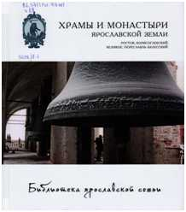 | 86.37(2Рос-4Яро)  Х 89  Библиотека ярославской семьи. В 22-х т. / Ред. В.В. Горошников. - 2013. - ISBN 978-5-906070-11-1  т.8 : Храмы и монастыри Ярославской земли: Ростов, Борисоглебский, Великое, Переславль-Залесский. - Рыбинск : Медиарост, 2014. - 132 с. : ил.  Экземпляры: всего:1 - ЧЗ(1)  Аннотация: Данный том посвящен сохранивимся памятникам правовславной архитектуры Рыбинска, Романово-Борисоглебска, Данилова, Пошехонья, Любима, Некрасовского, Пречистого и выдающимся сельским храмам этих районов.
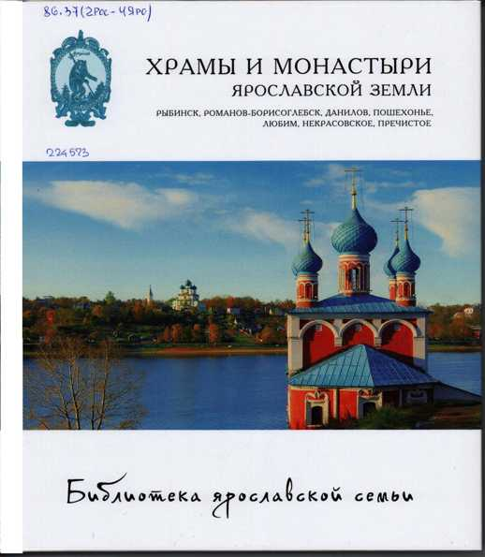 | 86.37(2Рос-4Яро)  Х 89  Библиотека ярославской семьи. В 22-х т. / Ред. В.В. Горошников. - 2013. - ISBN 978-5-906070-11-1  т.9 : Храмы и монастыри Ярославской земли: Рыбинск, Романов-Борисоглебск, Данилов, Пошехонье, Любим, Некрасовское, Пречистое. - Рыбинск : Медиарост, 2014. - 132 с. : ил.  Экземпляры: всего:3 - ЧЗ(3)  Аннотация: Данный том посвящен сохранивимся памятникам правовславной архитектуры Рыбинска, Романово-Борисоглебска, Данилова, Пошехонья, Любима, Некрасовского, Пречистого и выдающимся сельским храмам этих районов.
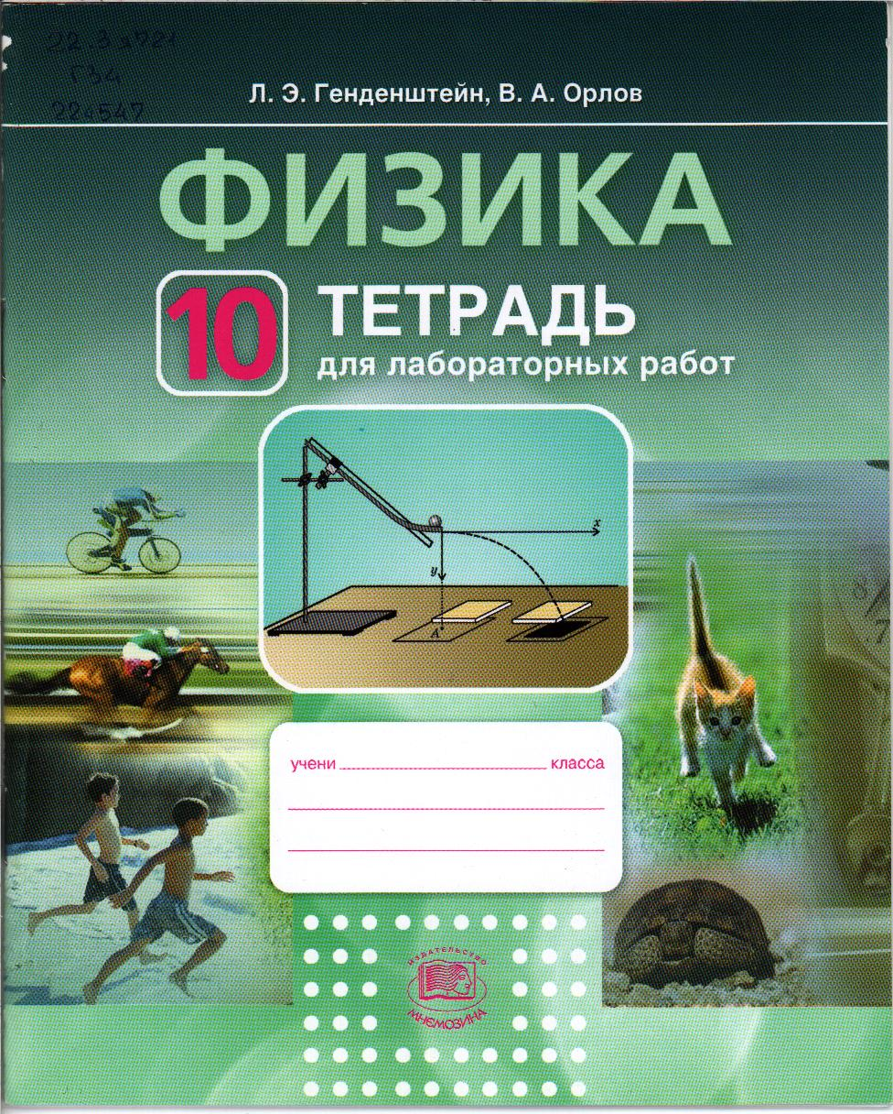 | 22.3я721  Г 34  Генденштейн, Лев Элевич.  Физика. Тетрадь для лабораторных работ. 10 класс [Текст] : учеб. пособие для учащихся общеобразоват. учреждений / Л. Э. Генденштейн, В. А. Орлов. - 3-е изд., стер. - М. : Мнемозина, 2012. - 28 с. : ил. - ISBN 978-5-346-01889-6 : 77.00 р.  Аннотация: Тетрадь для лабораторных работ - это часть учебно-методического комплекта "Физика-10" для базового уровня (авторы учебников Л.Э. Генденштейн, Ю.И. Дик).  В сносках даны некоторые рекомендации учителю для подготовки лабораторной работы.  В приложении приведены простые методы оценки погрешности измерений.
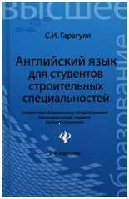 | 81.2Англ-923  Г 20  Гарагуля, Сергей Иванович.  Английский язык для строительных специальностей = Learning Building Cjnstruction in English : учеб. пособие / С. И. Гарагуля. - 2-е изд. - Ростов н/Д : Феникс, 2013. - 347 с. - (Высшее образование)  Экземпляры: всего:1 - ЧЗ(1)  Аннотация: Учебное пособие построено на базе вузовского стандарта курса иностранного языка для неязыковых вузов и рассчитано на профессионально-ориентированный этап обучения. Основная цель учебного пособия - развитие и совершенствование умения читать и переводить оригинальную литературу по специальности, а также навыков устной речи и аудирования в пределах пройденной тематики. Уделяется особое внимание расширению словарного запаса по строительному делу, изучению и тренировке грамматических структур, которые характеризуются высокой частотностью употребления в научной речи.  Предназначено для студентов инженерно-строительных вузов, может быть рекомендовано магистрантам, аспирантам, научным работникам и широкому кругу специалистов-практиков, желающим повысить свой уровень владения профессиональным  английским языком.
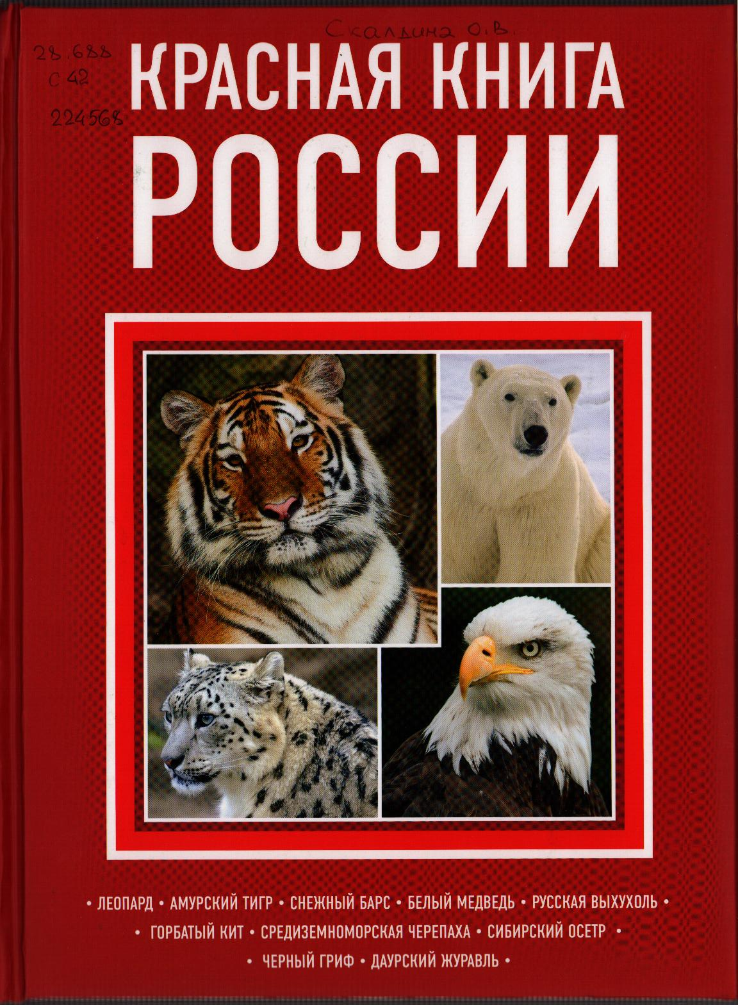 | 28.688  С 42  Скалдина, Оксана Валерьевна.  Красная книга России / О. В. Скалдина. - 2-е изд., доп. и перераб. - М. : Эксмо, 2014. - 272 с. : ил.  Экземпляры: всего:1 - ЧЗ(1)  Аннотация: Мы предлагаем вам ближе познакомиться с удивительным миром животных Росси, занесённых в Красную книгу. В популярном варианте издания собрана важная информация о наиболее интересных представителях фауны нашей страны, которым грозит опасность исчезновения, их распространении, внешнем виде, образе жизни и биологии. Уникальные факты и яркие подробности из жизни редких животных никого не оставят равнодушным. Узнайте об их привычках и поведении, нежных чувствах и бурных эмоциях, семейных устоях и индивидуальных потребностях, об опасностях и угрозах, которые встречаются на пути братьев наших меньших, и о многом другом.  Яркие профессиональные фотографии позволят увидеть героев нашей книги во всей красе. Эта книга станет не просто научным пособием для изучения животного мира, но увлекательным путешествием в природу родного края. Книга будет полезна и интересна детям среднего и старшего школьного возраста, студентам биологических специальностей, учителям и преподавателям, путешественникам и всем, кто просто любит животных и стремится узнать о них как можно больше.
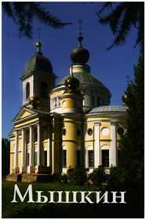 | 26.89(2Рос-4Яро)  К 26  Карсаков О.Б.  Мышкин : путеводитель / О. Б. Карсаков. - [Тула?] : ИП Верхов С.И., 2012. - 48 с. : фот. цв.  Экземпляры: всего:1 - ЧЗ(1).
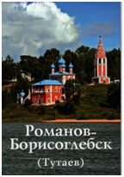 | 26.89(2Рос-4Яро)  Р 69  Романов-Борисоглебск (Тутаев) : путеводитель / сост.: А. Н. Горстка, В. И. Ерохин ; ред. Т. М. Медведовская ; фото: С. И. Верхов, А. В. Нитецкий ; А. А. Янушевский. - [Тула?] : ИП Верхов С.И., 2012. - 48 с. : фот. цв.  Экземпляры: всего:1 - ЧЗ(1)
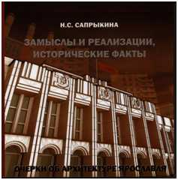 | 72.03(2Рос-4Яро)  С 19  Сапрыкина, Наталья Сергеевна.  Замыслы и реализации, исторические факты : очерки об архитектуре Ярославля / Н. С. Сапрыкина. - Ярославль : Изд-во ЯГТУ, 2009  Экземпляры: всего:1 - ЧЗ(1)  Аннотация: Книга посвящена архитектуре г. Ярославля разных лет. В ней представлены как избранные очерки и статьи автора, так и новые, ранее неопубликованные материалы, раскрывающие и описывающие уникальную историю проектирования и строительства разнообразных зданий, сооружений, площадей города. Описаны неизвестные исторические факты их создания, особенности формирования творческих замыслов архитекторов и специфика их реализации, выявленные автором в процессе длительного исследования. Содержит большой иллюстративный материал: чертежи, схемы, архивные и современные фотографии. Предназначена для широкого круга читателей, в том числе будет интересна студентам и специалистам в области архитектуры, искусствоведения и краеведения.
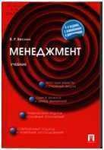 | 65.291.21я73  В 38  Веснин, Владимир Рафаилович.  Менеджмент : учебник / В. Р. Веснин. - 4-е изд., перераб. и доп. - М. : Проспект, 2013. - 616 с  Экземпляры: всего:1 - ЧЗ(1)  Аннотация: Учебник написан в соответствии с отечественными традициями, которые требуют, чтобы излагаемый материал был логичным, систематизированным, содержательным, научным, максимально облегчал студентам изучение курса. Четвертое издание учебника в структурном, содержательном и стилистическом отношении переработано: текст дополнен новым материалом; несколько изменилась логика изложения; часть глав изъята или объеденена, что в целом, на взгляд автора, способствовало улучшению книги.  Для студентов высших учебных заведений, аспирантов, преподавателей, специалистов-практиков, а также всех интересующихся вопросами управления.
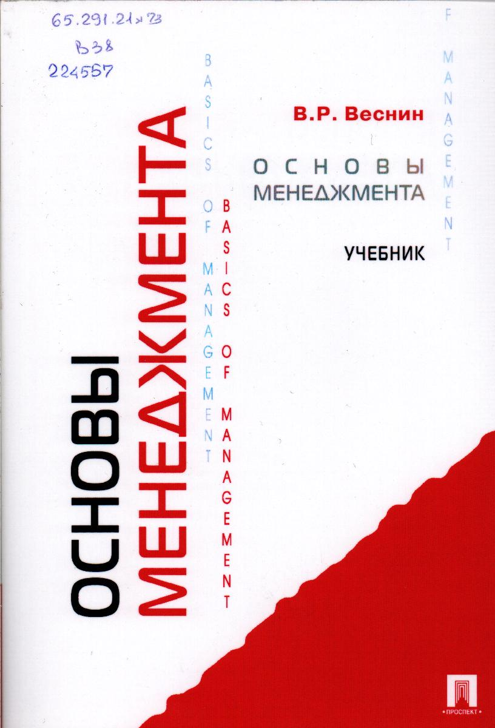 | 65.291.21я73  В 38  Веснин, Владимир Рафаилович.  Основы менеджмента : учебник / В. Р. Веснин. - М. : Проспект, 2014. - 320 с  Экземпляры: всего:2 - ЧЗ(2)  Аннотация: В учебнике в доступной форме изложены основные вопросы учебного курса по менеджменту. Рассмотрены основные положения теории управления, обобщение практики такого управления, а также методов управления фирмой как субъектом рынка. Основное внимание уделено методам принятия управленческих решений и интегральном характеру деятельности современного менеджера. Также в книге отражены проблемы организации труда менеджера и управления персоналом, принятия управленческих решений, разрешения конфликтов, а также общения и ведения деловых переговоров.  Для студентов высших учебных заведений, аспирантов, преподавателей, специалистов-практиков, а также всех интересующихся вопросами управления.
84(2Рос=Рус)6
Н 48

Некрасов, Виктор Платонович.
В окопах Сталинграда : повесть / В. П. Некрасов. - М. ; Владимир : Астрель, 2012. - 413 с. - (Русская классика)
Экземпляры: всего:1 - АБ(1)
Аннотация: Виктор Некрасов (1911 - 19870) - писатель, фронтовик, защитник Сталинграда. В 1941 году ушёл добровольцем на фронт, а сразу после войны опубликовал повесть "В окопах Сталинграда".
Эта повесть стала первой правдивой книгой о Великой Отечественной: так просто и так страшно о войне до Некрасова никто не писал. Сразу после публикации на Некрасова обрушился шквал официозной критики, но... волей "отца народов" книга получила Сталинскую премию. А в 1956 году по ней был снят фильм "Солдаты".
84(2Рос=Рус)1
О-77
Островский А.Н.
Бесприданница : пьесы / А. Н. Островский. - М. : Эксмо, 2013. - (Русская классика)
Экземпляры: всего:1 - АБ(1)
Аннотация: Вечная история обманутой любви, несбывшихся надежд, справедливо названная в кино "жестоким романсом", - такова пьеса А.Н. Островского "Бесприданница". Написанная в ХIХ веке, она ничуть не устарела. Как и все остальные знаменитые пьесы замечательного драматурга, составившие эту книгу.
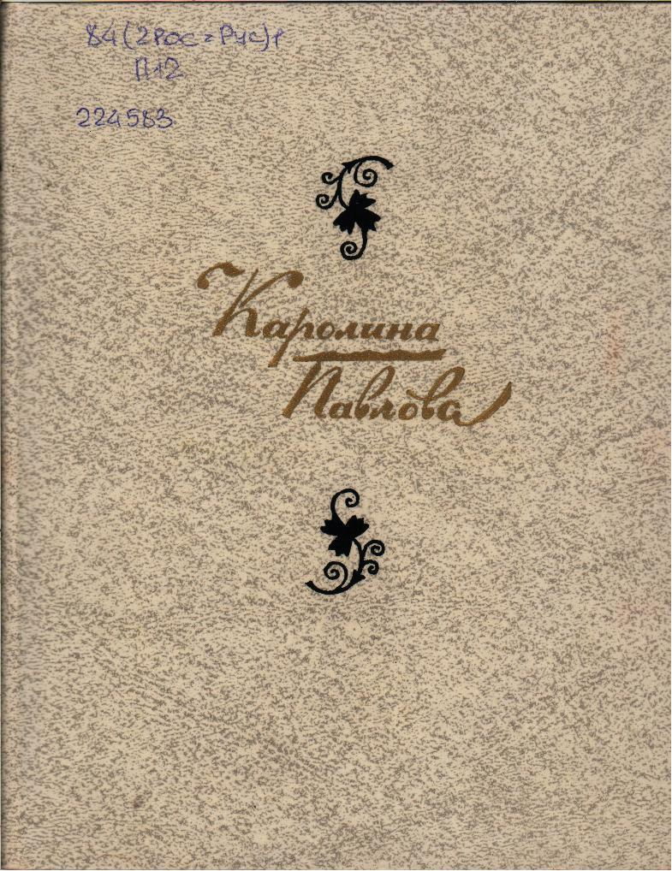 | 84(2Рос=Рус)1  П 12  Павлова, Каролина Карловна.  Стихотворения [Текст] : поэзия / К. Павлова ; составление, вступительная статья и примечания Е.Н. Лебедева; художник В.И. Юрлов. - Москва : Сов. Россия, 1985. - 240 с. - 1.00 р.  Аннотация: Творчество Каролины Павловой (1807-1893) представляет собой заметное явление в истории русской поэзии. О стихах поэтессы с уважением отзывались многие знаменитые её современники: Е. Боратынский, Н. Языков, А.К. Толстой и другие. Они отмечали прежде всего самобытность, оригинальность и изящество её стихов.  В книгу вошли наиболее характерные образцы лирики К.К. Павловой. Здесь собраны философские и любовные стихотворения, а также стихи о поэзии и истории.
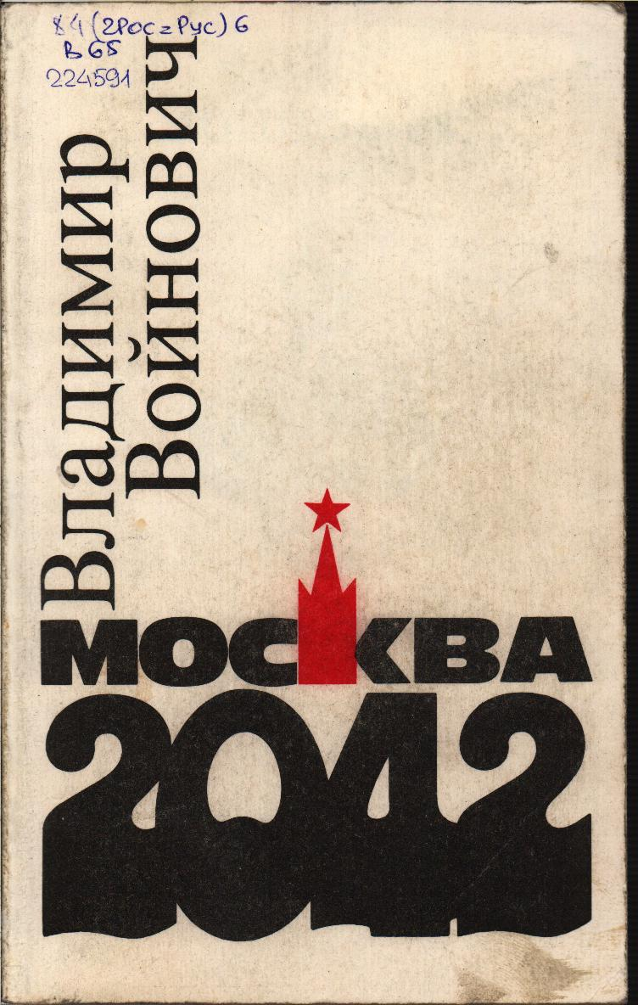 | 84(2Рос=2Рус)6  В 65  Войнович, Владимир Николаевич.  Москва 2042 [Текст] : сатирическая повесть / В. Войнович. - Москва : СП "Вся Москва", 1990. - 350 с. - ISBN 5-7110-0064-0 : 1.00 р.
 | 84(2Рос=2Рус)6  Б 90  Булгаков, Михаил Афанасьевич.  Великий канцлер. Черновые редакции романа "Мастер и Маргарита" [Текст] / М. А. Булгаков; послесловие и комментарии В. Лосева. - Москва : Новости, 1992. - 544. - ISBN 5-7020-0468-Х : 1.00 р.  Содержание:  Аннотация: "Великий канцлер" - первая полная рукописная редакция романа М.А. Булгакова "Мастер и Маргарита". Помимо этого в книгу включены и другие черновые варианты "закатного романа" Мастера. За исключением черновиков 1928 - 1929 годов все материалы публикуются впервые.

